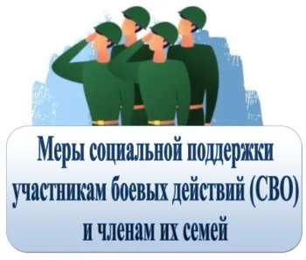

Информация для вдов граждан Российской Федерации,
погибших (умерших) в ходе специальной военной операции

Информируем, что 11.08.2025 принято постановление Правительства Ростовской области N 585 " Об утверждении Порядка предоставления компенсации расходов стоимости обучения по основным программам профессионального обучения водителей транспортных средств соответствующих категорий и подкатегорий вдовам граждан Российской Федерации, погибших (умерших) в ходе специальной военной операции", в соответствии с которым предоставляется компенсация в размере 50 процентов фактической стоимости обучения, понесенных вдовой гражданина, погибшего в ходе СВО.
Компенсация предоставляется вдовам граждан, заключившим договор об обучении не ранее 24.02.2022, прошедшим в установленном порядке обучение по основным программам профессионального обучения водителей транспортных средств категории "В", которым осуществлена выдача российского национального водительского удостоверения, и подавшим заявление в органы социальной защиты населения муниципальных районов и городских округов Ростовской области по месту жительства на территории Ростовской области, не позднее 23.10.2026.
Для более подробной информации Вам необходимо обратиться в УСЗН Администрации Мартыновского района, сл.Большая Мартыновка, ул. Ленина, д. 64 кабинет № 20,27, либо по номеру телефону (886395) 21-2-34, 3-03-06.

